附件

石泉县朱鹮保护区分布图和七个保护区范围图

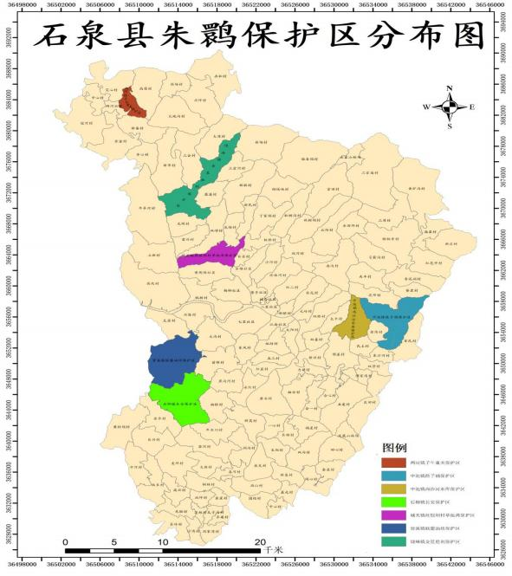

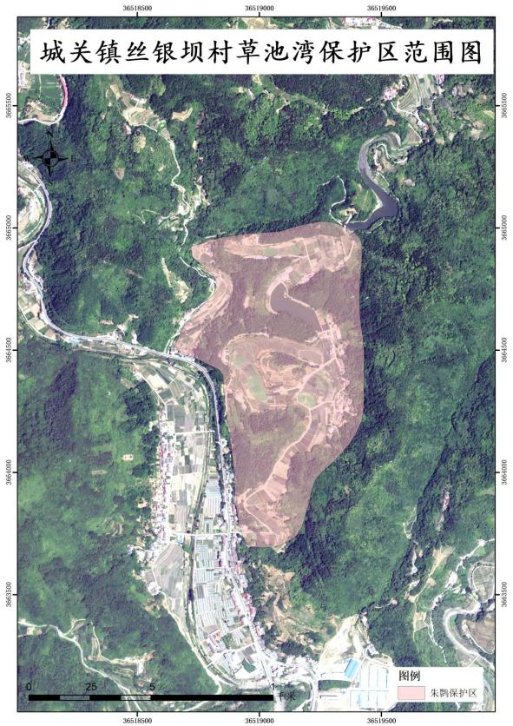

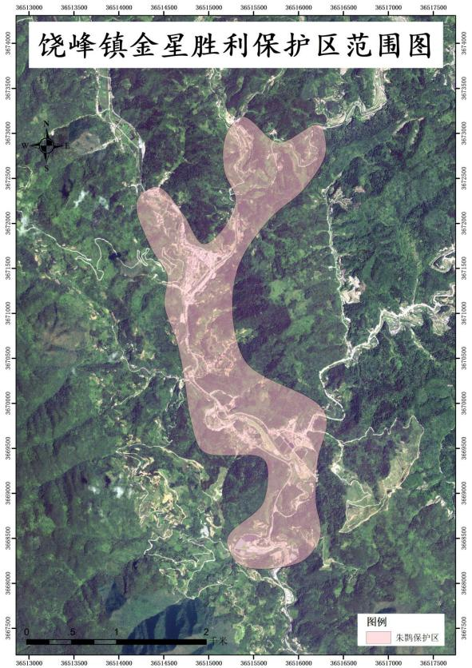

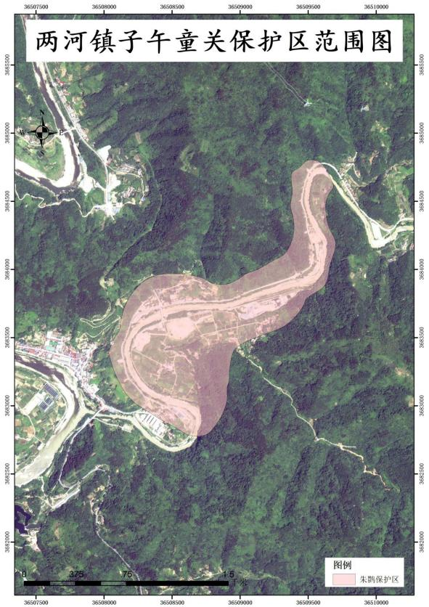

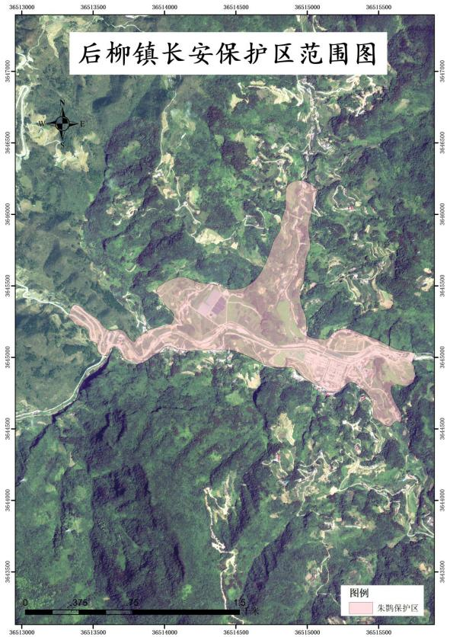

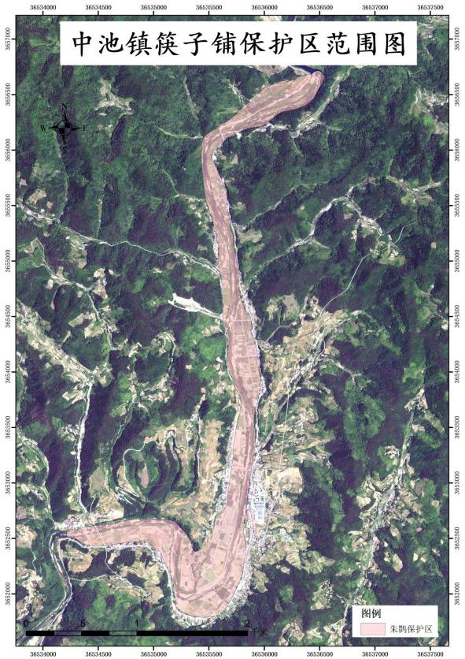

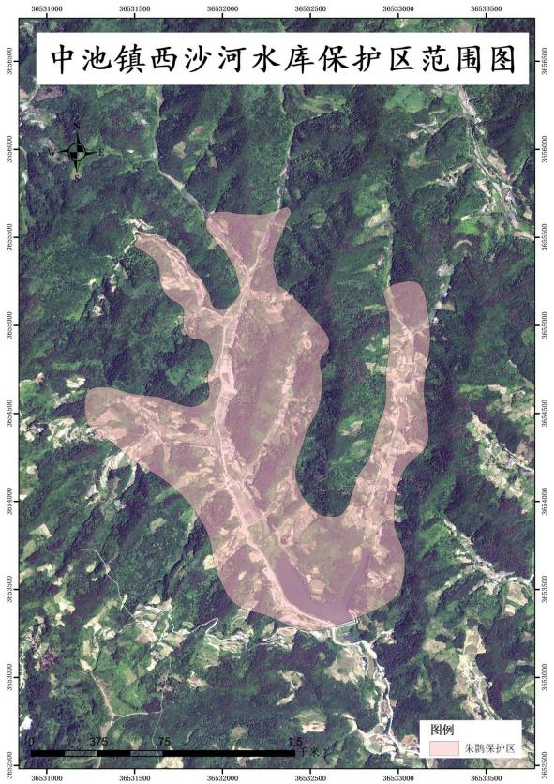

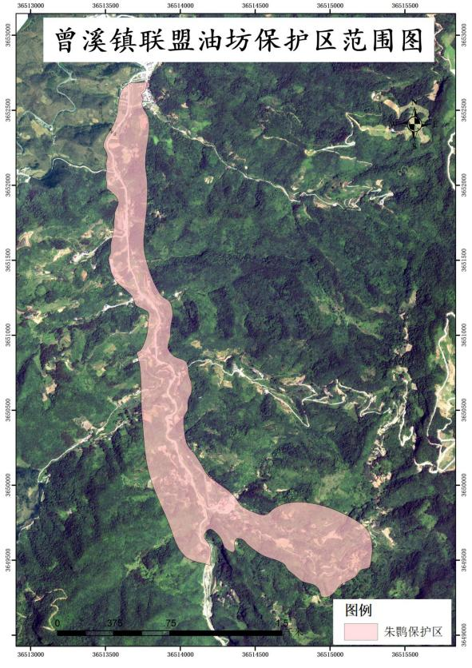

|  |
| --- |
| 主送：各镇人民政府，县政府各工作部门、直属机构。 |
| 抄送：县委各部门，县人大办公室，县政协办公室， 县纪委监委，  县人武部。  县法院，县检察院，各人民团体，驻石各单位。 |
| 石泉县林业局办公室 2021 年 12 月 31 日印发 |

